2023年软件学院
“重阳敬老情·辛亥复兴梦”
主题团日活动总结表

团支部名称 | 软件2226团支部
团日活动名称 | “弘扬辛亥精神，共襄民族复兴”主题团日活动
活动时间 | 2023年10月23日 | 活动地点 | 行知B317
支部人数 | 23 | 参加人数 | 33
活动负责人 | 张亚奇 | 联系电话 | 19722756700
活动记录及效果描述（附图片2-3张） | 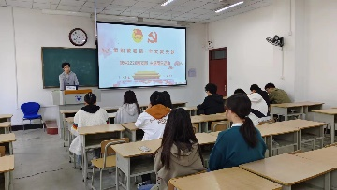  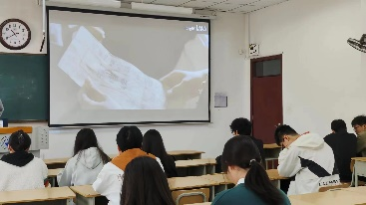  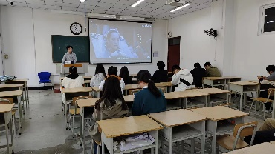  - 团支书给同学们宣读了此次活动的背景，开展和目的及相关的细节。着重强调辛亥革命百年历史，传承革命英雄开拓进取、爱国爱民的精神，让同学们全面了解辛亥革命英雄的先进事迹，以革命英雄为榜样，肩负历史使命，培养高尚情操，学习他们机智勇敢、敢于开拓的优秀品质以及脚踏实地、为理想拼搏的进取精神。  - 后续观看了《辛亥革命》的电影，生动领略辛亥革命的精神
院团委意见
备注

